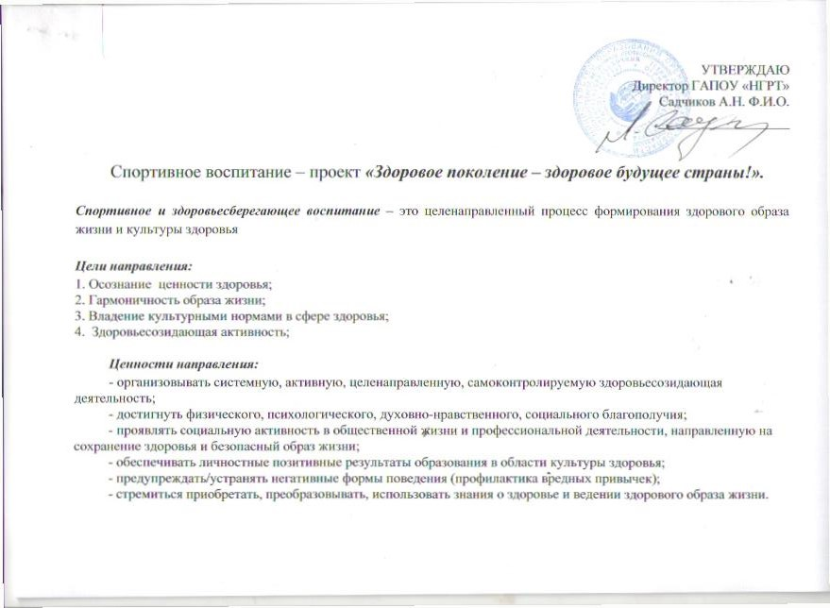

Приоритеты:

1 Соматическое здоровье:
-- полноценное физическое развитие;
- профилактика заболеваний

2 Физическое здоровье
- физическая подготовленность;
- физическая активность

3 Социальное здоровье
- гармоничный образ жизни;
- комфортные, доверительные межличностные отношения;
- профилактика девиантного поведения

4 Психологическое здоровье
- позитивное самооощущение;
- высокий уровень развития рефлексии;
- успешное прохождение возрастных кризисов.

5 Духовно-нравственное здоровье
- зрелость моральных суждений;
- эмоционально-ценностное отношение к нравственным качествам, нормам поведения.

Качество
Предъявляемые требования к спортивному и
здоровьесберегающему воспитанию:
- - ценностное и ответственное отношение к своему здоровью;
- - потребность в здоровом образе жизни;
- - гармоничный образ жизни;
- - культура безопасной жизнедеятельности;
- - владение культурными нормами в сфере здоровья;
- - здоровьесберегающая активность;
- - мотивация к активному и здоровому образу жизни, занятиям спортом;
- - культура здорового питания и трезвости;
- - позитивные модели участия в массовых общественно-спортивных мероприятиях.

(Стратегия развития воспитания в Российской Федерации на период до 2025 года
«Физическое развитие и культура здоровья»)

Цель - Обеспечить сформированность культуры здоровья не менее, чем у 90% студентов ГАПОУ «НГРТ» к 2021 году.
Срок начала и окончания проекта 2019-2022

Показатели:

Показатели  проекта  и их значения  по годам | Показатель | Базовое  значение | Период, год
 |  |  | 2019 | 2020 | 2021 | 2022
 | 1.Доля студентов ГАПОУ «НГРТ» с высоким уровнем физического здоровья. | 3%  (11.2019) | 5% | 45% | 70% | 90%
 | Количество обучающихся, способных анализировать ситуацию, чел. | 29 | 37 | 337 | 490 | 675
 | Количество обучающихся, способных составлять планы, чел. | 29 | 37 | 337 | 490 | 675
 | 2. Доля студентов ГАПОУ «НГРТ» с высоким уровнем соматического здоровья. | 5%  (11.2019) | 10% | 35% | 50% | 80%
 | Количество обучающихся с развитым мышлением, чел. | 37 | 75 | 262 | 375 | 600
 | Количество обучающихся с развитым воображением, чел. | 37 | 75 | 262 | 375 | 600
 | Количество обучающихся, готовых к восприятию нового, чел. | 37 | 75 | 262 | 375 | 600
 | 3 Количество обучающихся, способных осуществлять целеполагание, чел. | 2%  (11.2019) | 10% | 35% | 55% | 65%
 | Количество обучающихся, способных осуществлять самоконтроль, чел. | 15 | 75 | 262 | 412 | 487
 | Количество обучающихся, способных проводить коррекцию, чел. | 15 | 75 | 262 | 412 | 487
 | Количество обучающихся, способных прикладывать волевые усилия для достижения поставленных целей, чел. | 15 | 75 | 262 | 412 | 487
 | 4. Доля обучающихся, способных работать в коллективе и команде, эффективно взаимодействовать с коллегами, руководством, клиентами, % | 10%  (09.2019) | 15% | 45% | 50% | 70%
 | Количество обучающихся, открытых к общению, чел. | 75 | 112 | 337 | 375 | 525
 | Количество обучающихся, обладающих смелостью в принятии решений, чел. | 75 | 112 | 337 | 375 | 525
 | Количество обучающихся открытых, умеющих ладить с людьми, чел. | 75 | 112 | 337 | 375 | 525
 | Количество обучающихся, стремящихся к доминированию, чел.
 | 5. Доля обучающихся, способных осуществлять устную и письменную коммуникацию на государственном языке с учетом особенностей социального и культурного контекста, %. | 1  (11.2018) | 3 | 6 | 8 | 10
 | Количество обучающихся, наделенных этнической толерантностью, чел. | 8 | 22 | 45 | 60 | 75
 | Количество обучающихся, наделенных социальной толерантностью, чел | 8 | 22 | 45 | 60 | 75
 | Количество обучающихся, обладающих толерантностью как чертой личности, чел. | 8 | 22 | 45 | 60 | 75
 | Количество обучающихся, способных осуществлять устную и письменную коммуникацию, чел. | 8 | 22 | 45 | 60 | 75
 | 6. Доля обучающихся, способных использовать информационные технологии в профессиональной деятельности, %. | 10%  (09.2019) | 15% | 45% | 50% | 70%
 | Количество обучающихся, способных использовать информационные технологии в профессиональной деятельности, чел. | 75 | 112 | 337 | 375 | 525
 | 7. Доля обучающихся, способных пользоваться профессиональной документацией на государственном и иностранном языке, %. | 1  (11.2019) | 3 | 6 | 8 | 10
 | Количество обучающихся, способных использовать информационные технологии в профессиональной деятельности, чел. | 8 | 22 | 45 | 60 | 75
 | Количество обучающихся, умеющих работать с профессиональной документацией, чел. | 8 | 22 | 45 | 60 | 75

Результаты:
1 Определено 20 критериев уровня сформированности общих компетенций по ФГОС СПО по ТОП – 50 ОК 01, ОК 02, ОК 03, ОК 04, ОК 05, ОК 09, ОК 10.
2 Проведено 4 мониторинга (входной, текущий, выходной, постпроектный) оценки уровня сформированности общих компетенций по ФГОС СПО по ТОП – 50 ОК 01, ОК 02, ОК 03, ОК 04, ОК 05, ОК 09, ОК 10.
3 Разработана и утверждена Программа Здоровье обучающихся ГАПОУ «Нефтегазоразведочный техникум» города Оренбурга с 01.09.2019 30.06.2022 г.
4. Разработаны и утверждены планы воспитательной работы преподавателей по специальностям у студентов техникума 01.09.2018 г
5 Сформированы навыки здоровьесбережения не менее, чем у 90% обучающихся к 1 июля 2022 года
6 Сформирован опыт участия в деловых встречах со сортсменами, инноваторами для стимулирования уровня компетентности в вопросах здоровьесбережения не менее, чем у 80% обучающихся к 1 июля 2022 года
7 Сформирован опыт участия в проектных командах, конкурсных мероприятиях, стартапах для повышения уровня ЗОЖ компетентности не менее, чем у 80% обучающихся к 1 июля 2022 года;
8 Проведена студенческая научно-практическая конференция на тему: «Здоровое поколение – здоровая РОССИЯ» с участием 350 чел. обучающихся техникума.
9. Проведена студенческая научно-практическая конференция на тему: «НЕТ вредным привычкам!» с участием 270 чел. обучающихся техникума.
10. Организованы и проведены круглые столы с представителями экологической службы города по вопросам улучшения мотивации ЗОЖ среди студентов техникума.
11. Ежегодное участие с разработанными социальными проектами реальной направленности.
12. Проведены тренинги психологом техникума и представителями психологической службы.
Реестр заинтересованных сторон
№  п/п | Орган или организация | Представитель интересов  (ФИО, должность) | Ожидание от реализации проекта (программы)
1. | Министерство образования Оренбургской области. | Крухмалева Маргарита Николаевна – заместитель министра образования Оренбургской области | Повышение уровня экологического воспитания студентов ГАПОУ «НГРТ»
2. | Отдел профессионального образования министерства образования Оренбургской области. | Филькова Лариса Николаевна – начальник отдела | Повышение уровня экологической грамотности студентов ГАПОУ «НГРТ»
3. | Работодатели | Директора предприятий – социальных партнеров | Прием на работу выпускников, с требуемыми компетенциями, готовыми к постоянному профессиональному росту и самосовершенствованию.
4. | Государственное автономное профессиональное образовательное учреждение «Нефтегазоразведочный техникум» города Оренбурга | Садчиков Александр Николаевич -директор | Повышение уровня воспитания студентов техникума к ЗОЖ.
5 | Центр медицинской профилактики Оренбургской области МНОГОПРОФИЛЬНЫЙ ЦЕНТР | Директор Центра | Совместная деятельность по повышению здоровьесберегающих компетенций у студентов
8 | Центральная городская библиотека имени Н. А. Некрасова | Директор Емельянова Людмила Владимировна | Совместная деятельность по повышению здоровьесберегающих компетенций студентов

Календарный план-график
№ | Наименование | Длительность, дней | Начало | Окончание | 2019 год |  |  | 2020 год |  |  |  | 2021 год |  |  |  | 2022 год
 |  |  |  |  | 10 | 11 | 12 | 01 | 02 | 03 | 04 | 01 | 02 | 03 | 04 | 01 | 02 | 03 | 04
1. | Инициация и запуск проекта
1.1 | Разработка паспорта проекта | 25 | 01.10.19 | 25.10.19
1.2 | Издание приказа о запуске проекта | 5 | 15.10.19 | 20.10.19
2. | Разработка проектной документации
2.1 | Предложение о сотрудничестве на взаимовыгодных условиях | 30 | 01.10.19 | 30.10.19
2.2 | Создание проектного комитета | 5 | 15.10.19 | 20.10.19
3 | Совещания проектной группы:  -стартовое совещание по проекту;  -совещание по статусу;  - Рабочие совещания;  - - итоговое совещание.
3.1 | Разработка критериев экологической грамотности студентов с помощью объективной оценки. | 25 | 01.10.19 | 25.10.19
3.2 | Инициирование студентов | 1095 дней | 01.10.19 | 30.06.22
3.3 | Анализ результативности | 1095 дней | 01.10.19 | 30.06.22
4. | Проведение исследования
4.1 | Осознание ценности здоровья; | 15 дней | 01.12.2019 | 15.12.2019
4.2 | Гармоничность образа жизни | 15 дней | 01.12.2019 | 15.12.2019
4.3 | Владение культурными нормами в сфере здоровья; | 15 дней | 01.12.2019 | 15.12.2019
4.4 | Здоровьесозидающая активность; | 15 дней | 01.12.2019 | 15.12.2019
5 | Формирование здоровьесберегающей активности
5.1 | Проведение обучения грамотности | 1095 дней | 01.01.2019 | 01.03.2022
5.2 | Работа проектных команд по выбранным направлениям (собственными проектами) | 1095 дней | 01.01.2019 | 28.12.2022
5.2 | Участие проектных команд в конкурсных мероприятиях по своим направлениям | 1095 дней | 01.01.2019 | 28.12.2022
5.3 | Работа волонтеров по привлечению участников на стороне | 1095 дней | 01.01.2019 | 28.12.2022
5.4 | Привлеченных волонтеров | 1095 дней | 01.12.2019 | 30.12.2022
6. | Волонтерские  маршруты
6.1 | Волонтерские десанты | 1095 дней | 01.01.2020 | 01.03.2022
6.2 | Волонтерские акции | 1095 дней | 01.01.2020 | 01.03.2022
6.3 | Реализация проектов, в рамках программы | 1095 дней | 01.01.2020 | 01.03.2022
7 | Подведение итогов | 30 дней | 01.02.2022 | 01.03.2022
7.1 | Мониторинг | 1095 дней | 01.01.2020 | 01.03.2022
7.2 | Корректировка программы, с учетом замечаний | 30 дней | 01.02.2022 | 01.03.2022
8 | Выход на новый уровень реализации | 30 дней | 01.02.2022 | 01.03.2022

Реестр рисков и возможностей
№  п/п | Наименование риска/возможности | Действия по предупреждению риска/  реализации возможности
1. | Отсутствие взаимопонимания проблемной ситуации | Составить план работы для согласованности деятельности по проекту.
2. | Не достаточный уровень материально-технического обеспечения | Активизировать работу по привлечению спонсорских и внебюджетных средств от приносящей доход деятельности ГАПОУ «НГРТ».  Работа со спонсорами, социальными партнерами.
3. | Низкая активность и не заинтересованность студентов в участии проекта | Разнообразить формы работы со студентами (выпуск буклетов, мини-собрания, выпуск стенгазет, размещение информации на сайте, оформление стенда.
4 | Затухание активности студентов на последующих этапах деятельности проекта. | Волонтерская деятельность студентов по активизации и привлечению внимания на проблемы экологии.

Коммуникативная модель
№  п/п | Какая  информация  передается | Кто передает  информацию | Кому передается  информация | Когда передает  информацию | Как передается  информация
1. | Обмен информацией о текущем состоянии проекта | Администратор проекта | Участникам проекта | Еженедельно  (пятница) | Телефонная связь, электронная почта
2. | Документы и информация по проекту | Ответственный по направлению | Администратору проекта и адресаты | Не позже сроков плана-графиков | Телефонная связь, электронная почта
3. | Информация о наступивших или возможных рисках и отклонениях по проекту | Администратор проекта, ответственное лицо по направлению | Руководителю проекта | В день поступления информации | Телефонная связь, электронная почта

Бюджет
№  п/п | Наименование  мероприятия (результата) | Бюджетные источники финансирования, тыс. рублей |  |  |  |  |  | Внебюджетные  источники  финансирования |  | Всего,  тысячи  рублей
 |  | Федеральный бюджет |  | Консолидированные бюджеты субъектов Российской Федерации
 |  |  |  | Всего |  | В т.ч. субсидии  из федерального бюджета
Функциональное направление «Методическое сопровождение»
Функциональное направление «Образовательно-просветительское направление »
Функциональное направление «Развитие материально-технической базы»
8. | Изготовление печатной продукции |  | 0 |  |  |  |  |  | 15
9. | Закуп расходных материалов и инвентаря |  | 0 |  |  |  |  |  | 20
10. | Обеспечение снаряжением |  | 0 |  |  |  |  |  | 50
11. | Транспортные услуги |  | 0 |  |  |  |  |  | 10

Модель функционирования результатов:
- Продвижение воспитания ЗОЖ в техникуме;
- Повышение уровня грамотности ЗОЖ студентов;
- Развивать творческие и организаторские способности студентов через воспитание ЗОЖ;
- Увеличение количества заинтересованных данной проблемой лиц.

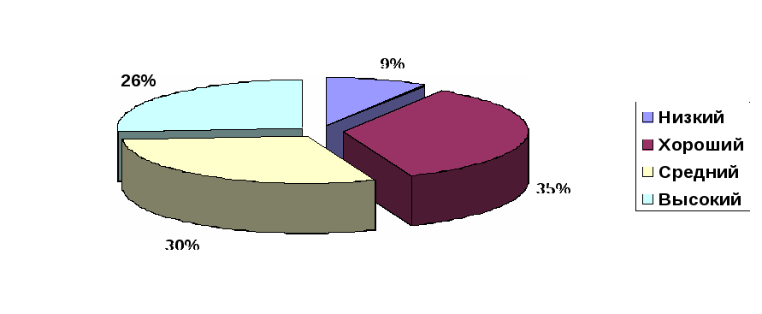

КОМАНДА ПРОЕКТА
№  п/п | ФИО | Должность и основное место работы | Выполняемые в проекте работы
1 | Садчиков Александр Николаевич | Директор ГАПОУ «НГРТ» | Куратор проекта
2 | Филькова Лариса Николаевна | Начальник отдела профессионального воспитания Министерства образования Оренбургской области | Функциональный заказчик
3 | Крухмалева Маргарита Николаевна | Заместитель министра образования Оренбургской области | Функциональный заказчик
4 | Прохожева Лариса Викторовна- | Начальник отдела охраны окружающей среды с химико-аналитическим комплексом ФГБУ ГЦАС "Оренбургский" | Заинтересованная сторона
5 | Шутова Наталья Юрьевна | Заместитель директора ГАПОУ «НГРТ» по УВР | Руководитель проекта
6 | Бусловская Елена Сергеевна | Методист ГАПОУ «НГРТ» | Администратор проекта
7 | Куренкова Ангелина Витальевна | Социальный педагог ГАПОУ «НГРТ» | Ответственный исполнитель
8 | Арнаутова Марина Ивановна | Педагог – психолог ГАПОУ «НГРТ» | Ответственный исполнитель
9 | Павлова Елена Анатольевна | Руководитель физ. культуры ГАПОУ «НГРТ» | Ответственный исполнитель
10 | Балабушко Александр Александрович | Преподаватель физ. культуры ГАПОУ «НГРТ» | Ответственный исполнитель
11 | Сухомлинов Евгений Иванович | Преподаватель физ. культуры ГАПОУ «НГРТ» | Ответственный исполнитель

